**Входные данные:**

* SQL Server Management Studio.
* Тестовая база данных Northwind.

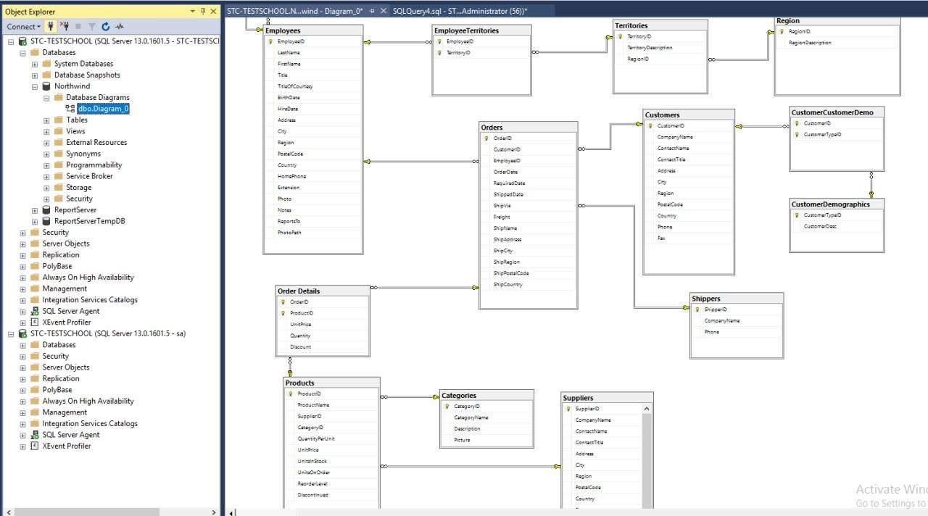

Рисунок 1. Схема БД Northwind

**Задача 1.**

1. Вывести всех клиентов у которых заполнено поле Fax
2. В одной таблице вывести OrderID, название корабля на котором будет отправлен товар и название товара (в рамках одного заказа может быть несколько товаров)
3. Вывести количество кораблей компании "Speedy Express". Допускаем, что на Northwind работают все корабли компании

**Решение.**

1. SELECT ContactName FROM dbo.Customers WHERE Fax IS NOT NULL
2. SELECT dbo.OrderDetails.OrderID, dbo.Orders.ShipName, dbo.Products.ProductName

FROM dbo.Orders INNER JOIN dbo.OrderDetails

ON dbo.OrderDetails.OrderID = dbo.Orders.OrderID INNER JOIN dbo.Products

ON dbo.OrderDetails.ProductID = dbo.Products.ProductID

ORDER BY dbo.OrderDetails.OrderID

1. SELECT COUNT(DISTINCT(ShipName)) FROM dbo.Orders INNER JOIN dbo.Shippers ON dbo.Orders.ShipVia = dbo.Shippers.ShipperID WHERE dbo.Shippers.CompanyName = 'Speedy Express'
   1. SELECT COUNT(DISTINCT(ShipName)) FROM Orders WHERE ShipVia = 1

**Задача 2.**

1. Модернизировать функцию чтобы она принимала на вход имя контакта и выводила результат только по этому контакту getOrder
2. Создать триггер реагирующий на удаление данных в таблице Customers
3. Написать хранимую процедуру, которая будет создавать нового клиента в таблице Customers
4. Написать хранимую процедуру, которая будет удалять клиента из таблицы Customers

**Решение.**

1. ФУНКЦИЯ getOrder

CREATE FUNCTION [dbo].[getOrderTEST](@name nvarchar (20))

RETURNS TABLE

AS

RETURN (SELECT ContactName,orderid

FROM dbo.Customers c join Orders o ON c.CustomerID=o.CustomerID

WHERE ContactName=@name)

1. ТРИГГЕР

CREATE TRIGGER Customers_Delete

ON dbo.Customers

AFTER DELETE

AS

INSERT INTO History (CustomerID, Operation)

SELECT CustomerID, 'Customer ' + CustomerID + 'has been deleted'

FROM DELETED

1. СОЗДАНИЕ НОВОГО КЛИЕНТА

CREATE PROCEDURE dbo.NewUser

@id nchar(5),

@CompanyName nvarchar(40)

AS

INSERT dbo.Customers(CustomerID, CompanyName) VALUES (@id, @CompanyName)

GO

1. УДАЛЕНИЕ КЛИЕНТА

CREATE PROCEDURE dbo.DeleteUser

@id nchar(5)

AS

DELETE FROM dbo.Customers WHERE CustomerID=@id

GO

**Задача 3.**

Создать скрипт генерации тестовых данных.

Скрипт должен генерировать любое количество клиентов в таблице Customers

Данные клиентов должны быть разными, но могут быть шаблонными, т.е. данные вида test1, test2, test3 - это допустимые данные.

**Решение.**

USE [Northwind]

GO

/****** Object: Table [dbo].[Customers] Script Date: 3/10/2020 1:52:28 AM ******/

SET ANSI_NULLS ON

GO

SET QUOTED_IDENTIFIER ON

GO

CREATE TABLE [dbo].[Customers](

[CustomerID] [nchar](5) NOT NULL,

[CompanyName] [nvarchar](40) NOT NULL,

[ContactName] [nvarchar](30) NULL,

[ContactTitle] [nvarchar](30) NULL,

[Address] [nvarchar](60) NULL,

[City] [nvarchar](15) NULL,

[Region] [nvarchar](15) NULL,

[PostalCode] [nvarchar](10) NULL,

[Country] [nvarchar](15) NULL,

[Phone] [nvarchar](24) NULL,

[Fax] [nvarchar](24) NULL,

CONSTRAINT [PK_Customers] PRIMARY KEY CLUSTERED

(

[CustomerID] ASC

)WITH (PAD_INDEX = OFF, STATISTICS_NORECOMPUTE = OFF, IGNORE_DUP_KEY = OFF, ALLOW_ROW_LOCKS = ON, ALLOW_PAGE_LOCKS = ON) ON [PRIMARY]

) ON [PRIMARY]

GO

DECLARE @name nvarchar(40)

, @i INT = 1

,

@id nchar(5)

;

WHILE @i<=10

BEGIN

set @id='AB'+CAST(@i as nchar)

set @name='BC'+CAST(@i as nvarchar)

insert into dbo.Customers(CustomerID, CompanyName) VALUES (@id, @name)

set @i=@i+1

END